 | Министерство науки и высшего образования Российской Федерации  Федеральное государственное автономное образовательное учреждение  высшего образования  «Московский государственный технический университет  имени Н.Э. Баумана  (национальный исследовательский университет)»  (МГТУ им. Н.Э. Баумана)

ФАКУЛЬТЕТ ________ИНФОРМАТИКА И СИСТЕМЫ УПРАВЛЕНИЯ_____________________

КАФЕДРА ______________КОМПЬЮТЕРНЫЕ СИСТЕМЫ И СЕТИ_________________________

НАПРАВЛЕНИЕ ПОДГОТОВКИ ИНФОРМАТИКА И ВЫЧИСЛИТЕЛЬНАЯ ТЕХНИКА

РАСЧЕТНО-ПОЯСНИТЕЛЬНАЯ ЗАПИСКА

К КУРСОВОЙ РАБОТЕ

НА ТЕМУ:
ПРОГРАММНАЯ СИСТЕМА АВТОМАТИЗАЦИИ ДОКУМЕНТООБОРОТА

Студент ИУ6-55Б _________________ А.Г. Нахапетян
(Группа) (Подпись, дата) (И.О. Фамилия)

Руководитель курсовой работы _________________ А.А. Веселовский
(Подпись, дата) (И.О. Фамилия)

Количество баллов:
за программный продукт –
за расчетно-пояснительную записку –
за доклад и ответы на вопросы –
Итого:
Оценка:

2025 г.

РЕФЕРАТ
Расчетно-пояснительная записка состоит из 30 страниц, 2 частей, 10 рисунков, 5 таблиц, 15 источников, 3 приложения.
ДОКУМЕНТЫ, АВТОМАТИЗАЦИЯ ДОКУМЕНТООБОРОТА, СИСТЕМА УПРАВЛЕНИЯ ДОКУМЕНТАМИ, КОММЕНТАРИИ, ЖУРНАЛ ДЕЙСТВИЙ, ПОЛЬЗОВАТЕЛИ, РОЛИ ПОЛЬЗОВАТЕЛЕЙ, БАЗА ДАННЫХ, ТЕСТИРОВАНИЕ ПРОГРАММНОГО ОБЕСПЕЧЕНИЯ
Объектом исследования является программная система автоматизации документооборота, предназначенная для упрощения процессов загрузки, поиска, управления версиями и комментирования документов, а также для ведения журнала действий пользователей в организациях.
Целью работы является разработка программной системы, которая предоставляет пользователям возможности для загрузки и поиска документов, управления версиями документов, добавления и удаления комментариев, а также просмотра журнала действий и управления пользователями и их правами.
В результате работы была разработана функциональная система для автоматизации документооборота, которая включает возможности для работы с документами, управления пользователями и ведения журнала действий. Были реализованы ключевые функции программы, такие как авторизация пользователей, загрузка и удаление документов, работа с комментариями, а также возможность обновления версий документов. Также была создана система для управления пользователями с возможностью добавления и удаления пользователей, а также контроля прав доступа. В систему были включены функции логирования действий пользователей, что обеспечит аудит и мониторинг действий внутри системы.
Программная система "DocuFlow" предназначена для организаций, которым требуется эффективное управление документооборотом. Система может быть использована как в малых и средних компаниях, так и в крупных корпорациях, обеспечивая автоматизацию процессов взаимодействия с документацией и управления пользователями системы.
СОДЕРЖАНИЕ
- ВВЕДЕНИЕ 5
- 1 Анализ требований и уточнение информаций 7
1.1 Анализ предметной области 7
1.2 Анализ и выбор технологии, языка и среды разработки 7
1.3 Проектирование вариантов использования 9
1.4 Проектирование логики выполнения ключевых процессов 10
- 2 Проектирование структуры и компонентов программного продукта 12
2.1 Проектирование функциональной схемы 12
2.2 Разработка структуры программного продукта 13
2.3 Разработка интерфейса пользователя 15
2.3.1 Разработка состояний интерфейса 16
2.3.2 Разработка форм интерфейса 16
2.4 Проектирование классов для реализации интерфейса 19
2.5 Проектирование компонентной архитектуры 21
- 3 Тестирование программного продукта 21
3.1 Выбор стратегии тестирования и разработка тестов 21
3.2 Метод эквивалентного разбиения 22
3.3 Оценочное тестирование 24
3.6 Соответствие требованиям ТЗ 26
- ЗАКЛЮЧЕНИЕ 29
- СПИСОК ИСПОЛЬЗОВАННЫХ ИСТОЧНИКОВ 31
- ПРИЛОЖЕНИЕ А Техническое задание 33
- ПРИЛОЖЕНИЕ Б Руководство пользователя 36
- ПРИЛОЖЕНИЕ В Исходный код 46

ВВЕДЕНИЕ
Настоящее техническое задание распространяется на разработку программной системы «DocuFlow» [DF], предназначенной для автоматизации документооборота в организациях. Система DocuFlow предназначена для оптимизации процессов работы с документами, включая их загрузку, поиск, редактирование, комментирование и управление пользователями. Она ориентирована на пользователей, которым требуется удобное решение для работы с документацией, а также на администраторов, обеспечивающих контроль за доступом и действиями пользователей в системе. В ходе разработки были рассмотрены существующие аналоги, такие как 1C:Документооборот, M-Files, и DocFlow. Однако эти решения зачастую оказываются сложными и ресурсоемкими для малых и средних организаций, которые нуждаются в более простых и доступных инструментах. В отличие от них, DocuFlow разрабатывается с акцентом на простоту использования и гибкость настроек, что делает её более подходящей для организаций, которым требуется эффективное решение для документооборота без лишней сложности. Актуальность разработки обусловлена растущей потребностью в автоматизации процессов документооборота, особенно среди малых и средних компаний. В условиях увеличения объемов информации и повышения требований к ее обработке и хранению, системы для управления документооборотом становятся важным инструментом для повышения эффективности работы организаций. DocuFlow позволяет ускорить процессы управления документами, улучшить их безопасность и доступность, а также упростить взаимодействие между сотрудниками. Таким образом, DocuFlow представляет собой практичное решение для автоматизации документооборота, которое позволяет эффективно управлять документами и контролировать действия пользователей, обеспечивая высокий уровень безопасности и удобства работы.

Содержание и оформление отчета выполнено с учетом требований ГОСТ 7.32–2017 [1].

1 Анализ требований и уточнение информаций

1.1 Анализ предметной области
Предметной областью для разработки является автоматизация документооборота в организациях. В современных условиях организации сталкиваются с рядом проблем, связанных с обработкой и хранением больших объемов документов, а также с необходимостью быстрого доступа к нужной информации. Особенно важно иметь возможность оперативно обновлять документы, отслеживать их версии и предоставлять комментарии для улучшения качества взаимодействия между сотрудниками. Программная система «DocuFlow» ориентирована на решение этих проблем. Она предоставляет пользователям функциональность для загрузки, поиска, редактирования, комментирования документов и управления пользователями. Система должна быть гибкой и удобной в использовании, подходящей для малых и средних организаций, которым требуются эффективные инструменты для управления документооборотом без значительных затрат на внедрение и обучение. Таким образом, основными задачами, которые решает «DocuFlow», являются автоматизация процессов управления документами, упрощение взаимодействия между сотрудниками и обеспечение контроля за действиями пользователей. Это позволит повысить производительность, улучшить безопасность и сделать работу с документами более эффективной.

1.2 Анализ и выбор технологии, языка и среды разработки
Для реализации системы «DocuFlow» был выбран объектно-ориентированный подход, так как он обеспечивает максимальную гибкость и модульность, что особенно важно при проектировании системы, которая может потребовать расширения функционала в будущем. В качестве основного языка разработки был выбран Python. Этот язык подходит для реализации данной задачи благодаря своей простоте и наличию множества библиотек для работы с графическими интерфейсами, базами данных и сетевыми соединениями. Python поддерживает объектно-ориентированное программирование, что делает его идеальным для разработки системы с гибкой архитектурой. Он также позволяет быстро прототипировать и разрабатывать программы, а его библиотеки для работы с данными и пользовательскими интерфейсами - такие как Tkinter и Psycopg2 - обеспечивают нужную функциональность для решения задач в «DocuFlow». Для создания графического интерфейса был выбран Tkinter, так как эта библиотека является стандартной для Python и предоставляет все необходимые компоненты для создания интуитивно понятных и функциональных пользовательских интерфейсов. Средой разработки был выбран PyCharm, поскольку эта среда оптимизирована для Python-разработки и включает в себя все необходимые инструменты для быстрого написания, отладки и тестирования кода. PyCharm также поддерживает интеграцию с системами контроля версий, что важно для командной работы и управления проектом.
Python предоставляет широкий набор инструментов и библиотек, что позволяет быстро разрабатывать функциональные системы. Это также облегчает поддержку и развитие программы в будущем.
Tkinter позволяет создать простой и удобный графический интерфейс, который будет доступен на всех популярных операционных системах.
PostgreSQL обеспечит надежное хранение данных и высокую производительность работы с большими объемами информации. Эта реляционная база данных является проверенным решением для приложений, требующих масштабируемости и отказоустойчивости.

1.3 Проектирование вариантов использования
Для системы «DocuFlow» была разработана диаграмма вариантов использования, которая отражает основные сценарии взаимодействия пользователей с системой. В системе выделяются следующие типы пользователей: Пользователь, Менеджер и Администратор. Каждый тип пользователя имеет свой набор функций и прав доступа. Пользователь:
- авторизация в системе;
- просмотр и поиск документов;
- добавление, удаление и просмотр комментариев к документам;
- просмотр журнала действий.
Менеджер:
- все действия пользователя,
- управление версиями документов,
- управление комментариями,
- просмотр и управление журналом действий.
Администратор:
- все действия менеджера;
- управление пользователями (добавление, удаление);
- управление правами доступа.
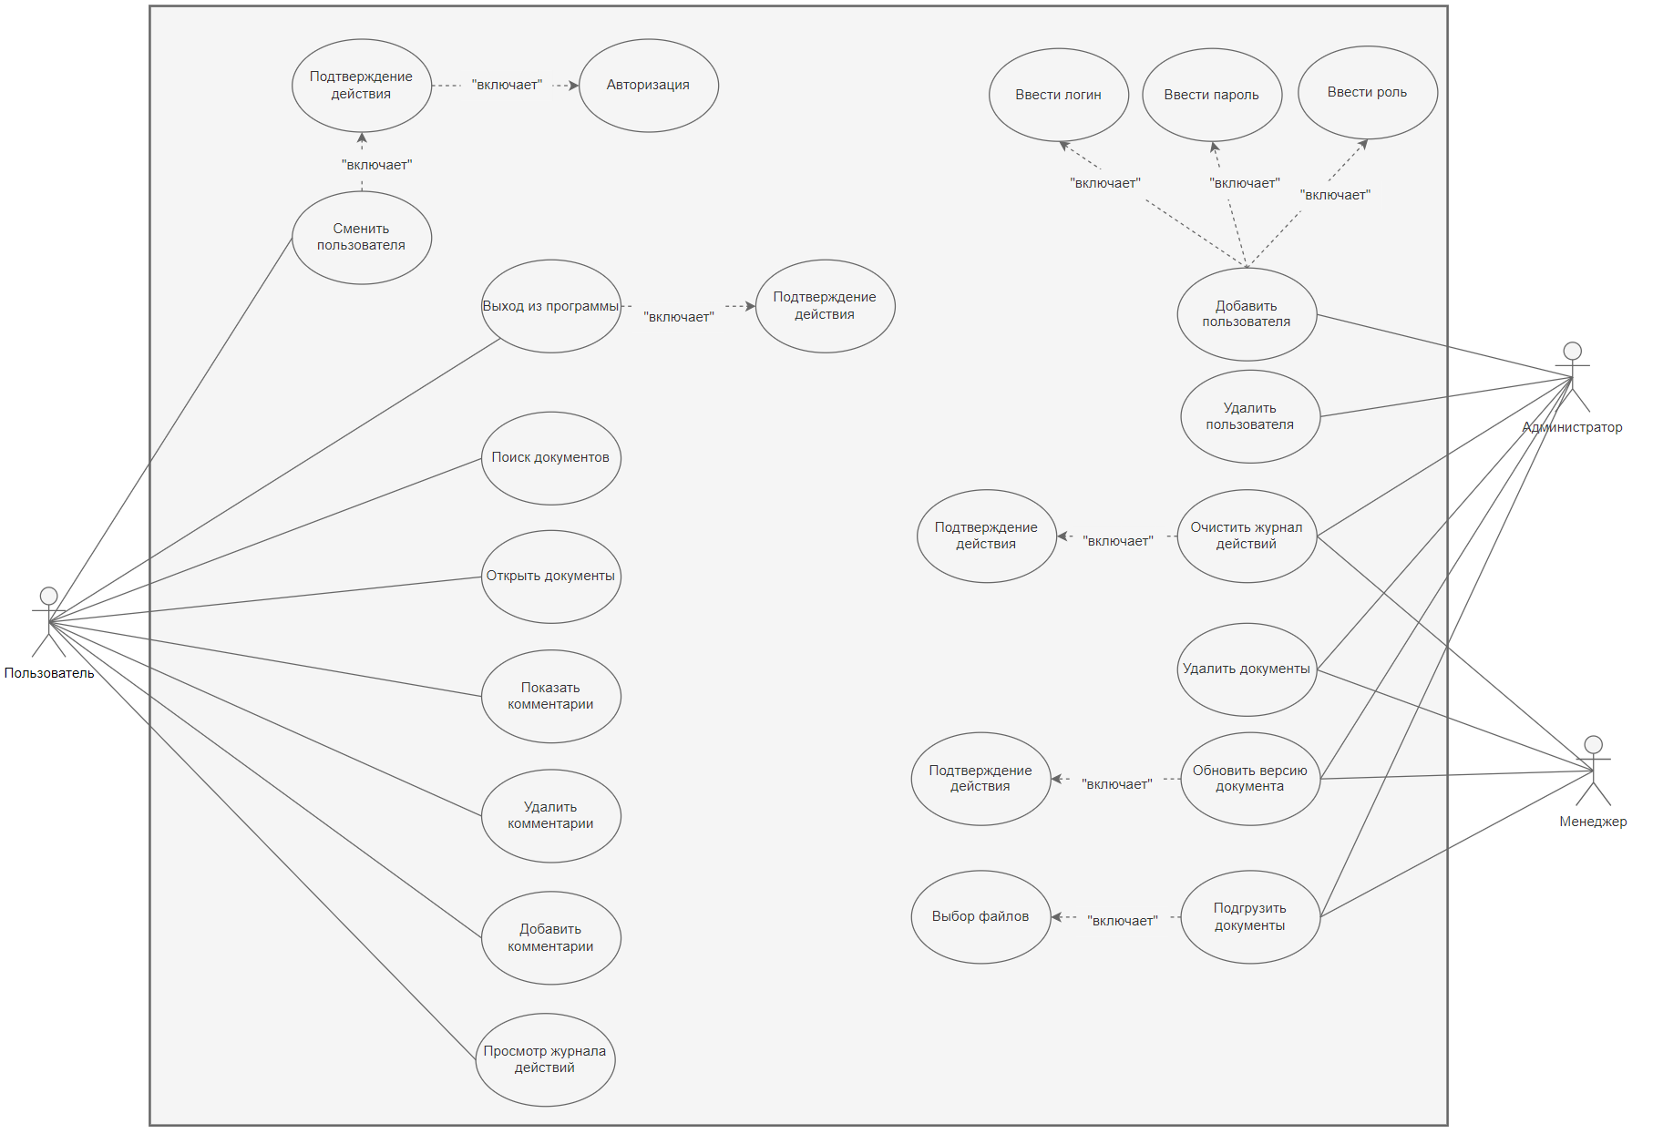
Рисунок 1 – диаграмма вариантов использования
Диаграмма вариантов использования позволяет четко определить, какие действия доступны каждому типу пользователя, и как они взаимодействуют с системой. Это поможет в дальнейшем проектировании интерфейса и реализации логики работы системы.

1.4 Проектирование логики выполнения ключевых процессов
Основные процессы, которые реализует система «DocuFlow», включают авторизацию пользователей, работу с документами, добавление и удаление комментариев, а также управление пользователями. Каждый из этих процессов требует особой логики для обеспечения надежной работы системы. Авторизация пользователей реализована с помощью механизма проверки введенных логина и пароля. Система использует хэширование паролей с помощью библиотеки bcrypt, что обеспечивает высокий уровень безопасности. После успешной авторизации пользователь перенаправляется на главную страницу системы, где ему доступны функции в зависимости от его роли. Пользователь выбирает файл на своем компьютере, вводит метаданные (название, категория), и документ сохраняется в базе данных. Файл также сохраняется в специально отведенной папке на сервере. Для поиска используется простой запрос, который ищет документы по названию или категории. Результаты поиска отображаются в виде списка. При удалении документа система сначала удаляет файл с диска, а затем удаляет его запись из базы данных. Комментарии добавляются к документам для улучшения взаимодействия между пользователями. Для добавления комментария система запрашивает текст и сохраняет его в базе данных, связывая его с конкретным документом и пользователем. Администратор системы имеет возможность управлять пользователями: добавлять их, удалять, а также назначать или изменять их роль (например, администратор, менеджер, пользователь). Это обеспечит правильный уровень доступа к данным и функциям системы.

2 Проектирование структуры и компонентов программного продукта
Проектирование структуры и компонентов программного продукта является важным этапом разработки DocuFlow. Эта часть работы охватывает проектирование функциональной схемы, структуры программного продукта, интерфейса пользователя, форм интерфейса и классов для реализации интерфейса. Каждый из этих компонентов играет ключевую роль в обеспечении эффективности и удобства работы с системой.

2.1 Проектирование функциональной схемы
Для DocuFlow была разработана функциональная схема, которая отражает взаимодействие компонентов системы и информационные потоки. Функциональная схема позволяет наглядно увидеть, как система будет взаимодействовать с пользователем и как компоненты будут обмениваться данными. Основные компоненты, отображаемые на функциональной схеме:
- авторизация: вход пользователя в систему;
- работа с документами: загрузка, поиск, удаление и обновление документов;
- работа с комментариями: добавление, удаление и просмотр комментариев к документам;
- журнал действий: логирование всех действий пользователей;
- управление пользователями: добавление, удаление и управление правами пользователей;
- база данных: хранение всех данных системы, включая информацию о документах, комментариях, действиях и пользователях.
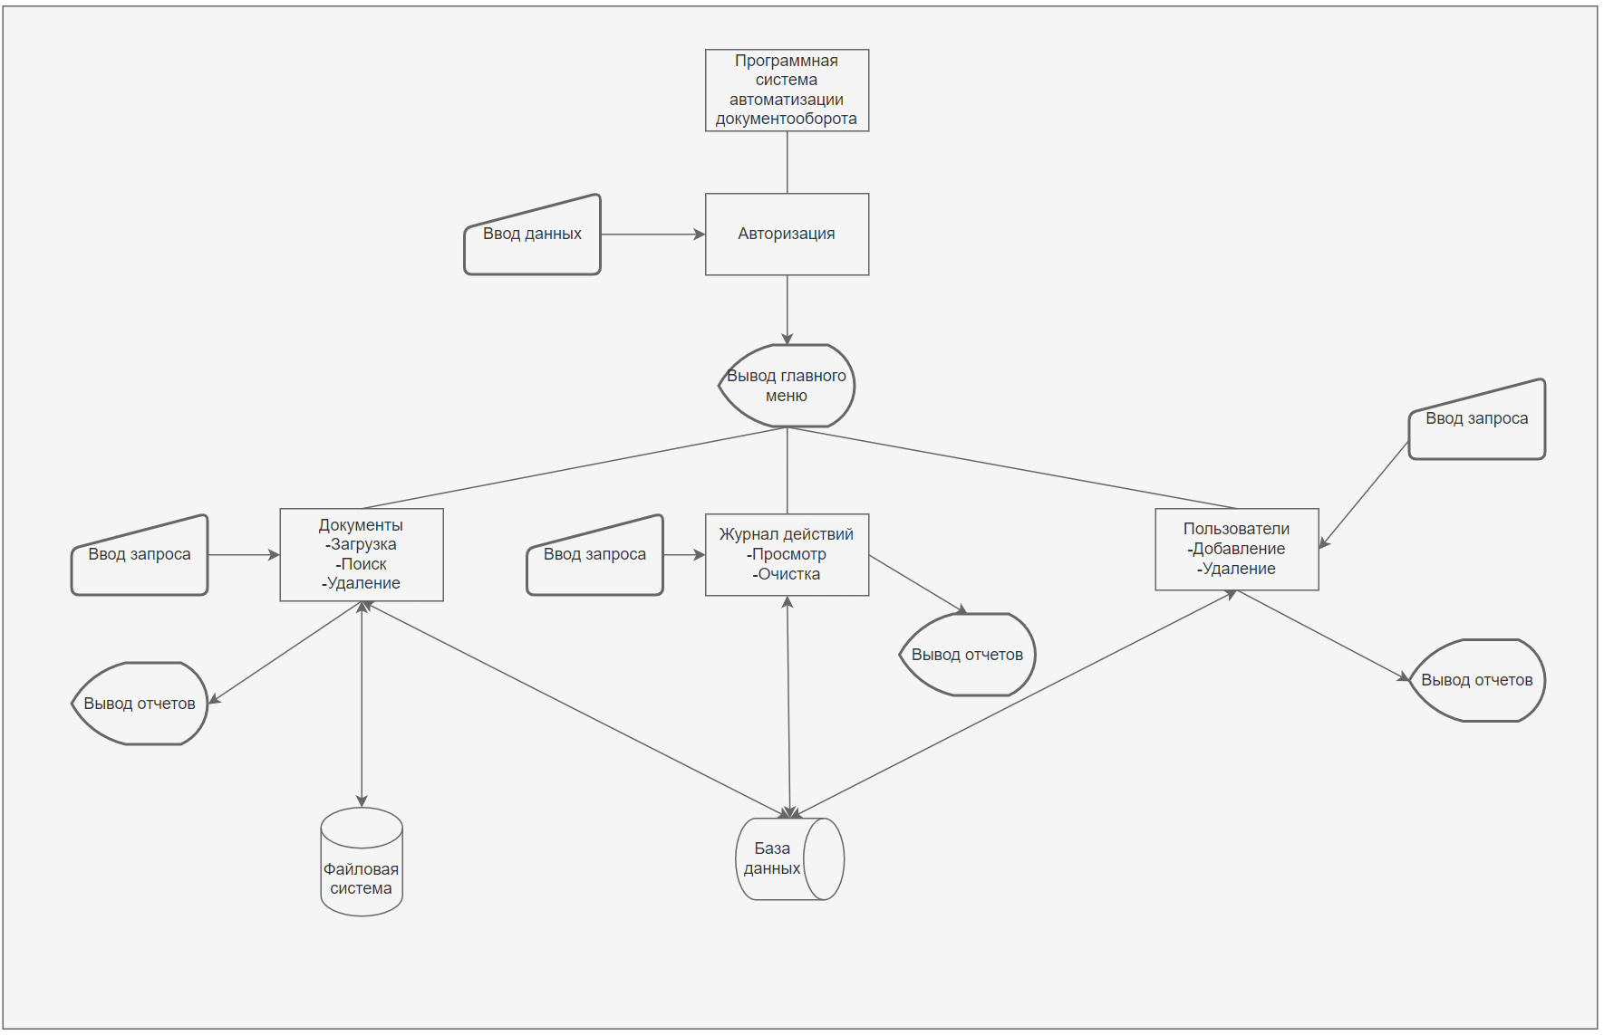
Рисунок 2 – функциональная схема
Схема взаимодействия компонентов системы позволяет точно определить, какие данные и в каком формате передаются между различными частями системы. Это поможет эффективно реализовать обмен данными между компонентами и гарантировать правильность работы системы.

2.2 Разработка структуры программного продукта
Структура программного продукта DocuFlow включает следующие ключевые компоненты:
- «LoginWindow» - класс, отвечающий за окно авторизации, проверку логина и пароля пользователя;
- «MainWindow» - класс для основного окна программы, которое предоставляет пользователю доступ к функционалу работы с документами, комментариями, журналом действий и управлением пользователей;
- база данных PostgreSQL, которая хранит информацию о пользователях, документах, комментариях и действиях.
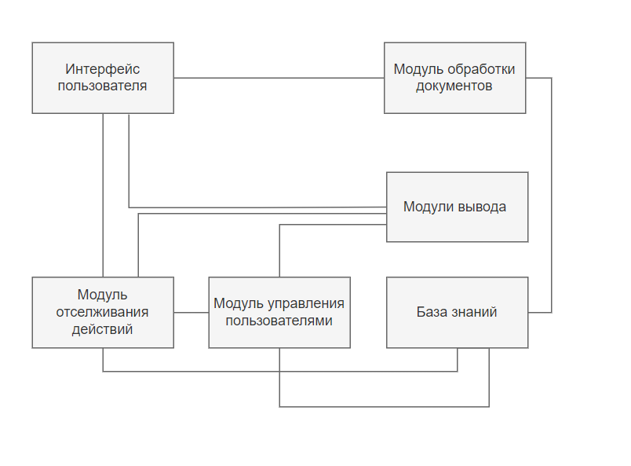
Рисунок 3 – структурная схема программной системы

В отличие от классической объектной модели, операции с документами, комментариями и журналом действий в DocuFlow выполняются через SQL-запросы к базе данных:
- документы: хранятся в таблице documents, а операции с ними (загрузка, поиск, удаление) выполняются через соответствующие SQL-запросы;
- комментарии: хранятся в таблице comments, и с ними выполняются операции добавления, удаления и просмотра через SQL-запросы;
- журнал действий: записывается в таблицу activity_log, и все действия пользователей (например, добавление, обновление, удаление документов) сохраняются с использованием SQL-запросов;
- пользователи: данные хранятся в таблице users, и с ними выполняются операции добавления и удаления через SQL-запросы.
Использование PostgreSQL позволяет эффективно работать с данными, обеспечивая надежность и безопасность. Все метаданные документов, комментариев и действий хранятся в базе данных, и доступ к ним осуществляется через SQL-запросы, что обеспечивает быстрый и удобный доступ к информации.

2.3 Разработка интерфейса пользователя
Интерфейс пользователя DocuFlow разработан с акцентом на удобство и интуитивно понятное взаимодействие. Система включает несколько ключевых элементов интерфейса, таких как окна для авторизации, работы с документами, комментариями и журналом действий.
Меню программы разделено на несколько вкладок:
- документы - вкладка для работы с документами: поиск, загрузка, удаление, обновление;
- журнал действий - вкладка для просмотра действий пользователей;
- пользователи - вкладка для администраторов для управления пользователями (добавление, удаление);
Каждое окно и кнопка в интерфейсе имеют простые и понятные подписи, что делает систему доступной для различных типов пользователей, включая администраторов, менеджеров и обычных пользователей.
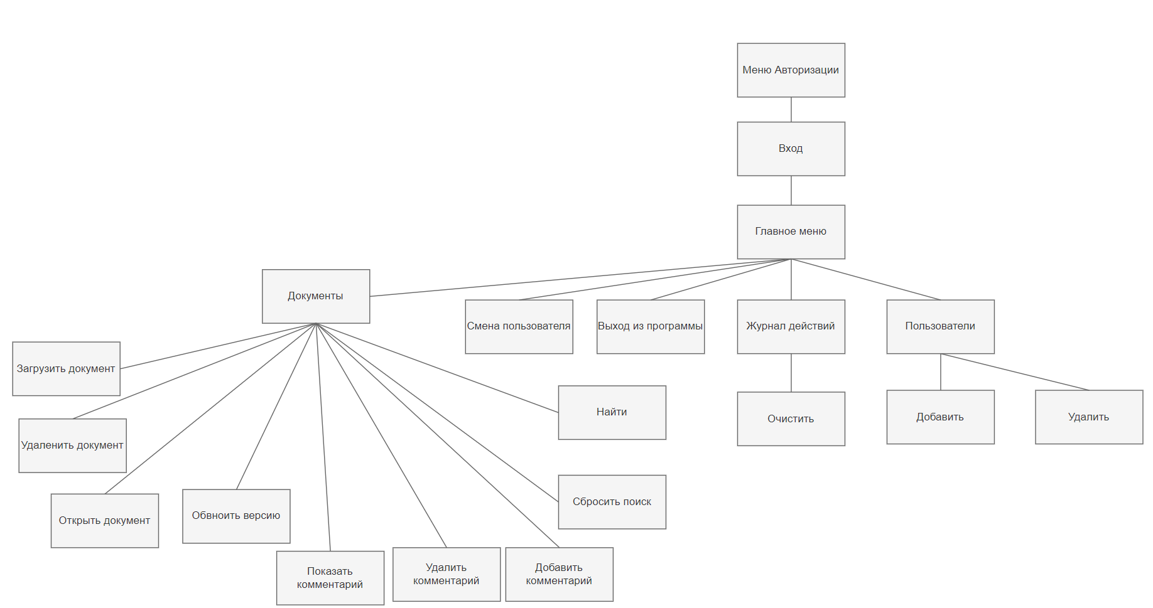
Рисунок 4 – структурная схема меню

2.3.1 Разработка состояний интерфейса
Проектирование состояний интерфейса включает в себя определение всех возможных экранов, через которые пройдет пользователь. Система состоит из нескольких состояний:
- окно авторизации: этот экран появляется при первом запуске программы и предоставляет поля для ввода логина и пароля;
- главное окно: после успешной авторизации, пользователь перенаправляется в главное окно программы, где он может взаимодействовать с документами, комментариями и журналом действий;
- вкладки для работы с документами и комментариями: В зависимости от роли пользователя, отображаются различные функции для работы с документами (загрузка, поиск, обновление).
Каждое состояние интерфейса представляет собой отдельный экран, с которым пользователь взаимодействует. Экраны переключаются в зависимости от действия пользователя и его прав доступа.

2.3.2 Разработка форм интерфейса
Для системы DocuFlow были разработаны следующие ключевые формы интерфейса, которые обеспечивают удобное и интуитивно понятное взаимодействие с пользователем. Каждая из этих форм предназначена для выполнения определенных операций и доступна в зависимости от роли пользователя. Форма для работы с документами. Эта форма предоставляет пользователю возможность работать с документами в системе. Она включает следующие элементы:
- поле для поиска документов: позволяет пользователю искать документы по названию или категории;
- таблица с документами: отображает все документы с их метаданными (ID, Название, Категория, Версия);
- кнопки для загрузки, удаления и обновления документов: доступные в зависимости от роли пользователя (для обычного пользователя - только поиск, для менеджеров и администраторов — загрузка, удаление, обновление).
Эта форма важна для пользователей, которые могут искать, просматривать и добавлять новые документы, а также для менеджеров и администраторов, которые могут управлять документами.
Форма для работы с журналом действий. Форма журнала действий позволяет пользователю просматривать все действия, которые были выполнены в системе. Эта форма включает:
- таблицу с журналом действий: отображаются все действия, выполненные пользователями (например, добавление документа, комментария, изменение версии документа и т.д.);
- кнопка для очистки журнала (доступна только администраторам и менеджерам).
Форма журнала действий предназначена для администраторов и менеджеров, которые могут отслеживать историю действий, а также очищать журнал, если это необходимо.
Форма для управления пользователями. Эта форма доступна только администраторам и позволяет управлять пользователями в системе. Она включает:
- таблицу с пользователями: отображаются все зарегистрированные пользователи системы с их ролями (например, администратор, менеджер, пользователь);
- кнопки для добавления и удаления пользователей: администратор может добавлять нового пользователя или удалять существующего, а также изменять его роль.
Эта форма позволяет администраторам системы управлять пользователями и их правами доступа.
Общие особенности форм интерфейса:
- простота и интуитивность: каждая форма разработана с фокусом на удобство пользователя. Элементы управления (поля ввода, кнопки) имеют четкие подписи, а сам интерфейс - минималистичен и легок в освоении;
- гибкость в зависимости от роли пользователя: интерфейс динамически адаптируется в зависимости от роли пользователя. Например, обычные пользователи имеют доступ только к поиску документов и просмотру журнала, в то время как администраторы и менеджеры могут управлять документами и пользователями.
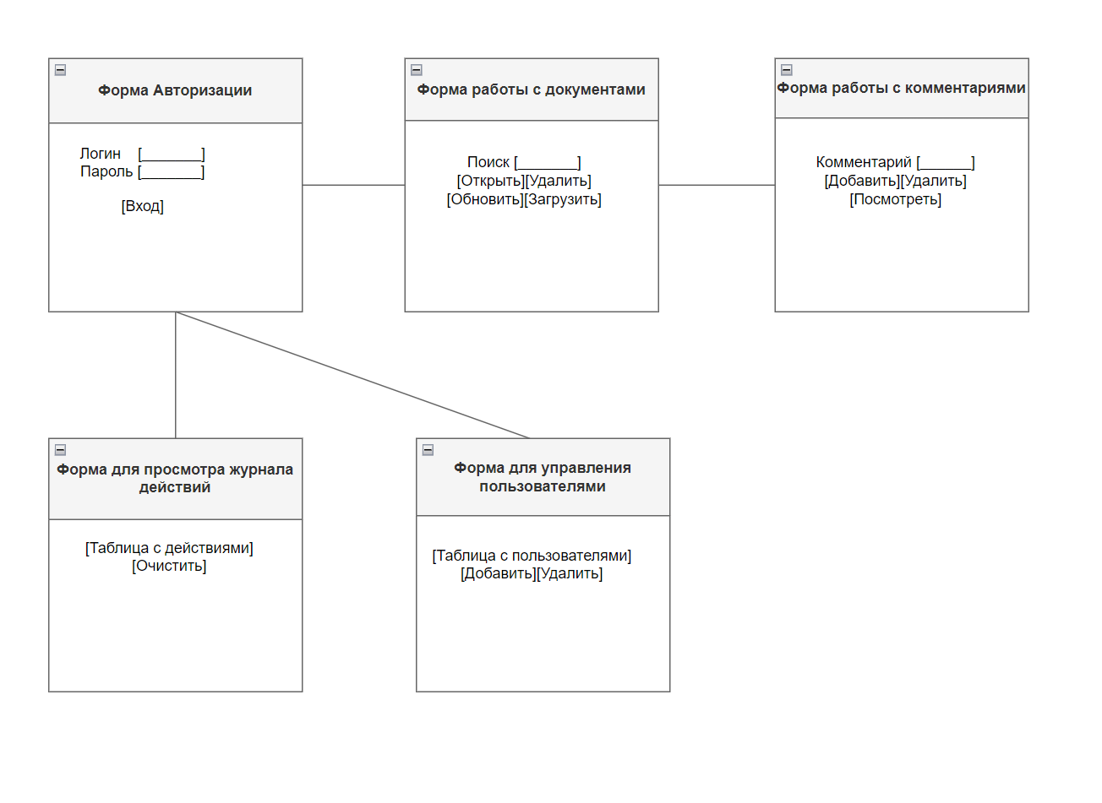
Рисунок 5 – формы интерфейса
Эти формы помогают обеспечить простой и эффективный процесс работы с системой DocuFlow, ускоряя выполнение ключевых операций и улучшая взаимодействие с пользователем.

2.4 Проектирование классов для реализации интерфейса
Проектирование классов для интерфейса основывается на объектно-ориентированном подходе. Каждый элемент интерфейса является объектом, который управляется соответствующим классом. В системе DocuFlow были разработаны следующие ключевые классы.
«LoginWindow» - класс для окна авторизации. Этот класс отвечает за создание окна авторизации, где пользователи вводят свои логин и пароль. Он включает следующие элементы:
- поля для ввода логина и пароля;
- кнопка для входа в систему.
После проверки введенных данных, «LoginWindow» передает информацию о пользователе в «MainWindow», где пользователю будут доступны различные функции в зависимости от его роли.
«MainWindow» - класс для основного окна программы. Этот класс отвечает за создание главного окна программы, в котором пользователю предоставляется доступ к функционалу работы с документами, комментариями и журналом действий. Основные элементы этого класса:
- вкладки для работы с документами, журналом действий и пользователями;
- меню и кнопки, доступные в зависимости от роли пользователя (например, для обычного пользователя доступен только просмотр документов и комментариев, а для администратора - управление пользователями).
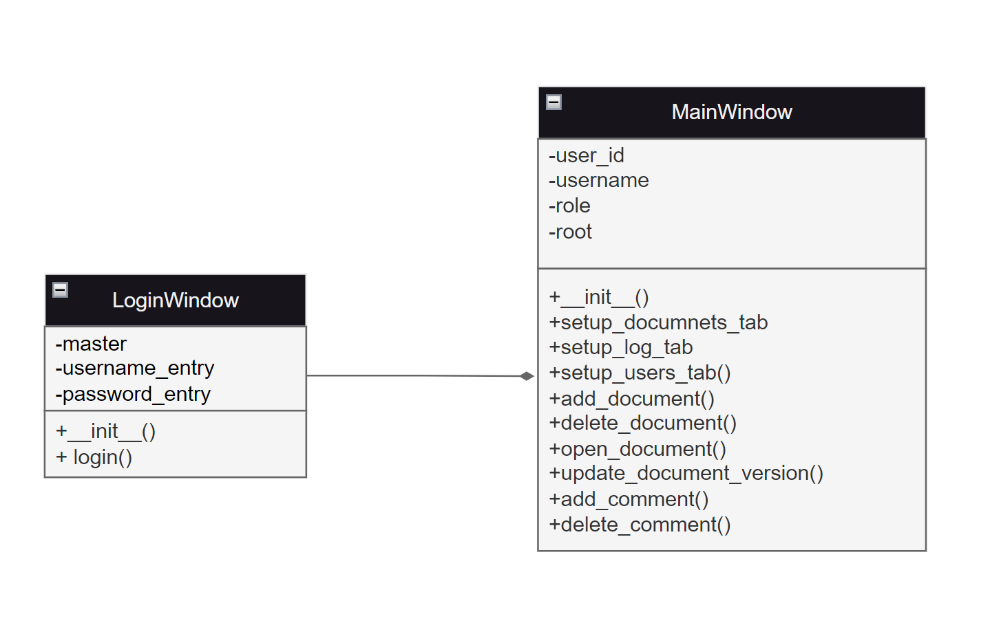
Рисунок 6 – диаграмма классов
Все операции с документами, комментариями и действиями выполняются через SQL-запросы к базе данных.
Работа с базой данных. Вместо классов Document и Comment, система использует SQL-запросы для взаимодействия с данными, хранящимися в базе данных PostgreSQL:
- документы: хранятся в таблице «documents», и операции с ними (загрузка, удаление, поиск) выполняются через SQL-запросы;
- комментарии: хранятся в таблице «comments», и с ними выполняются операции добавления, удаления и просмотра через SQL-запросы;
- журнал действий: все действия пользователей записываются в таблицу «activity_log» с помощью SQL-запросов;
- пользователи: содержатся данные о пользователях «users» и записываются в таблицу с помощью SQL-запросов.
Таким образом, взаимодействие с данными осуществляется через вызовы методов SQL, а не через классы объектов Document и Comment, как это принято в объектно-ориентированных системах.

2.5 Проектирование компонентной архитектуры
Компонентная архитектура DocuFlow построена на основе взаимодействия нескольких ключевых компонентов:
- компонент авторизации - управляет процессом входа в систему и проверяет данные пользователя;
- компонент для работы с документами - отвечает за загрузку, удаление, поиск и обновление документов;
- компонент для работы с комментариями - управляет добавлением и удалением комментариев;
- компонент для логирования действий - отслеживает все действия пользователей и записывает их в журнал.
Эта архитектура позволяет легко масштабировать систему и добавлять новые компоненты в будущем. Каждый компонент выполняет свою роль и взаимодействует с другими компонентами через интерфейсы и методы, что обеспечивает гибкость и расширяемость системы.

3 Тестирование программного продукта

3.1 Выбор стратегии тестирования и разработка тестов
Тестирование программного продукта - это важный этап, который обеспечивает правильную работу системы и соответствие заявленным функциональным требованиям. Для DocuFlow была выбрана стратегия «чёрного ящика». Этот метод тестирования позволяет проверять функциональность системы без знания её внутренней реализации, что обеспечивает независимость тестирования и позволяет более объективно оценить работу программы с точки зрения конечного пользователя. Метод «чёрного ящика» имеет несколько преимуществ. Во-первых, он обеспечивает объективность, так как тестирование проводится без учета внутренней логики системы. Это позволяет выявить ошибки, которые могут быть упущены при использовании метода «белого ящика», когда тестировщик сосредотачивается на внутренней реализации. Во-вторых, данный метод позволяет снизить затраты времени на тестирование, поскольку акцент делается на проверке функциональности системы с точки зрения конечного пользователя. В-третьих, метод «чёрного ящика» является отличным инструментом для тестирования пользовательского опыта, так как он ориентирован на то, как система реагирует на различные сценарии использования и насколько удобна она для пользователей. В рамках тестирования DocuFlow будет проверяться несколько ключевых областей системы. Это включает авторизацию пользователей, работу с документами (загрузку, поиск и удаление), управление комментариями (добавление и удаление), а также журнал действий, который отслеживает все действия пользователей. Кроме того, будет проверяться управление пользователями, включая добавление, удаление и изменение прав доступа.

3.2 Метод эквивалентного разбиения
Метод эквивалентного разбиения предполагает разделение всех возможных входных данных на несколько классов эквивалентности. Каждый класс представляет собой набор входных данных, которые должны вести к одинаковому результату. Для каждого класса эквивалентности будет проведено тестирование с проверкой ожидаемого результата.
Таблица 1 - Результаты тестирования методом эквивалентного разбиения
№ | Назначение теста | Исходные данные | Ожидаемый результат
  Реакция программы
  Вывод
1 | Проверка авторизации пользователя с правильными данными | Логин: "admin1", Пароль: "admin123" | Переход в главное меню | Переход в главное меню, отображение доступных функций | Программа работает корректно
Продолжение таблицы 1
2 | Проверка авторизации пользователя с неправильным паролем | Логин: "admin", Пароль: "wrongpass" | Сообщение об ошибке | Показ сообщения об ошибке "Неверный пароль" | Программа работает корректно
3 | Проверка поиска документа с корректными параметрами | Поиск по категории: "Тендер 1", | Отображение соответствующих документов | Отображение списка документов, соответствующих фильтру | Программа работает корректно
4 | Проверка загрузки документа с корректными данными | Документ: "Документ_1.pdf", категория: "Тендер 2" | Документ добавляется в систему | Отображение списка документов после успешной загрузки | Программа работает корректно
5 | Проверка удаления документа | Выбор документа: "Документ_1.pdf" | Документ удаляется из системы | Документ удаляется из базы данных и файловой системы | Программа работает корректно
Продолжение таблицы 1
6 | Проверка добавления комментария к документу | Текст комментария: "Хороший документ", документ: "Документ_1" | Комментарий добавляется к документу | Комментарий отображается в системе | Программа работает корректно
7 | Проверка управления пользователями (добавление) | Логин: "new_user", Роль: "user77", Пароль: "newpass123" | Новый пользователь не добавляется в систему | Отображение ошибки, так как не существует подобная роль | Программа работает корректно

3.3 Оценочное тестирование
Учитывая важность доступности и удобства использования системы для конечных пользователей, в процессе тестирования была проведена оценка совместимости приложения с различными операционными системами и устройствами, а также тестирование удобства эксплуатации. Основным акцентом оценочного тестирования является проверка удобства интерфейса и работоспособности системы с точки зрения пользователя. Результаты проверки совместимости системы DocuFlow с различными операционными системами и устройствами представлены в таблице 2.

Таблица 2 – Результаты оценочного тестирования на совместимость
№ | Назначение теста | Ожидаемый результат | Результат работы
  Вывод
1 | Тестирование совместимости с операционными системами Windows 10/11 (64-разрядные), Linux (Ubuntu 20.04 LTS+) | Программа должна корректно работать на операционных системах | Программа корректно отобразилась | Корректный вывод программы
2 | Тестирование на экранах разного формата | Адаптация под размер окна | Адаптация под размер окна | Программа адаптировалась корректно

3.6 Соответствие требованиям ТЗ
Необходимо проверить работоспособность всех функций программной системы DocuFlow, заявленных в Техническом Задании (Приложение А). В таблице 3 представлены результаты проверки соответствия каждой функции программного продукта заявленным требованиям.
Таблица 3 – Результаты проверки требований ТЗ
№ | Заявленная функция | Заявленная функция
  Вывод
1 | Авторизация с использованием логина и пароля | Реализована форма авторизации с проверкой данных пользователя через базу данных PostgreSQL. | Функция работает корректно.
2 | Добавление, просмотр и удаление комментариев к документам | Реализованы формы для добавления и удаления комментариев, комментарии сохраняются в базе данных. | Функция работает корректно.
Продолжение таблицы 3
3 | Просмотр журнала действий | Реализован просмотр журнала действий, который отображает историю операций с документами и пользователями. | Функция работает корректно.
4 | Управление пользователями (добавление, удаление) | Реализовано добавление и удаление пользователей для администраторов через интерфейс управления пользователями. | Функция работает корректно.
5 | Просмотр и управление журналом действий | Администраторы и менеджеры могут не только просматривать журнал действий, но и очищать его. | Функция работает корректно.
Продолжение таблицы 3
6 | Управление правами доступа пользователей | Реализовано изменение ролей пользователей и управление их доступом через интерфейс администратора. | Функция работает корректно.
7 | Обновление версий документов | Для менеджеров и администраторов доступна функция обновления версий документов в системе. | Функция работает корректно.
8 | Загрузка, поиск и удаление документов | Реализованы функции загрузки, поиска и удаления документов для менеджеров и администраторов | Функция работает корректно.
На основании таблицы 3 можно сделать вывод, что все заявленные функции были реализованы.

ЗАКЛЮЧЕНИЕ
В ходе выполнения курсовой работы была разработана программная система автоматизации документооборота DocuFlow, предназначенная для эффективного управления документами, комментариями, журналом действий и пользователями. Система обеспечивает функциональность для работы с документами, добавления и удаления комментариев, а также логирования действий пользователей. Все эти компоненты работают с использованием базы данных PostgreSQL, что обеспечивает надежность и быстрый доступ к данным. Для разработки использовался язык программирования Python, библиотека Tkinter для создания графического интерфейса, а также PostgreSQL для хранения и обработки данных. Процесс разработки включал в себя анализ предметной области, проектирование архитектуры системы, а также реализацию ключевых функциональных компонентов. Все заявленные функции системы, такие как авторизация пользователей, работа с документами, добавление и удаление комментариев, управление пользователями, а также журнал действий, успешно реализованы и протестированы. Тестирование системы подтвердило корректность работы всех функций, а также устойчивость к различным входным данным. В процессе тестирования использовались методы эквивалентного разбиения и анализ граничных значений, что позволило проверить систему на корректную обработку как валидных, так и невалидных данных. Программа DocuFlow продемонстрировала стабильную работу на операционных системах Windows 10, Windows 11 и Ubuntu 20.04+, что было подтверждено тестированием на совместимость. Благодаря использованию метода тестирования чёрного ящика, программа была протестирована с точки зрения конечного пользователя, что обеспечило независимую проверку функциональности системы. Перспективы развития системы включают добавление новых функций, таких как обработка видео потоков и интеграция новых моделей машинного обучения для улучшения функциональности. Также предполагается улучшение интерфейса на основе предложений, полученных в ходе тестирования. Таким образом, DocuFlow представляет собой завершенный продукт, готовый к применению в различных организациях для автоматизации процессов документооборота, и готов к дальнейшей эксплуатации. В ходе работы был получен практический опыт в области разработки программного обеспечения для управления документооборотом и интеграции с базами данных, что подтверждает готовность системы к реальному использованию.

СПИСОК ИСПОЛЬЗОВАННЫХ ИСТОЧНИКОВ
1. Иванова Г. С. Технология программирования: Учеб. для вузов. – М.: Кнорус, 2013.
2. Иванова Г.С., Ничушкина Т.Н., Пугачев Е.К. «Методы обработки данных и оценки программ» : учебное пособие — Москва : Издательство МГТУ им. Н. Э. Баумана, 2020. — 72, [2] с. : ил.
3. Иванова Г.С., Ничушкина Т.Н., Пугачев Е.К., Самарев Р.С., Фетисов М.В. Методические указания по выполнению курсовой работы по дисциплине «Технология разработки программных систем»: Электронное учебное издание. – МГТУ им. Н.Э. Баумана, 2021. – 41 с.
4. Python Software Foundation. Python 3 Documentation. [Электронный ресурс] URL: https://docs.python.org/3/ (дата обращения 2.10.25).
5. Tkinter Documentation. Python 3 Tkinter Library Documentation. [Электронный ресурс] URL: https://docs.python.org/3/library/tkinter.html (дата обращения 7.10.25)
6. PostgreSQL Documentation. PostgreSQL Global Development Group. [Электронный ресурс] URL: https://www.postgresql.org/docs/ (дата обращения 9.10.25)
7. bcrypt Documentation. bcrypt: A password hashing library. [Электронный ресурс] URL: https://pypi.org/project/bcrypt/ (дата обращения 14.10.25)
8. shutil Documentation. shutil — High-level file operations. [Электронный ресурс] URL: https://docs.python.org/3/library/shutil.html (дата обращения 20.10.25)
9. Python Software Foundation. Python's os module documentation. [Электронный ресурс] URL: https://docs.python.org/3/library/os.html (дата обращения 23.10.25)
10. Диаграммы UML. Нотация и применение [Электронный ресурс]. URL: https://www.uml—diagrams.org/ (дата обращения 28.10.2025).

ПРИЛОЖЕНИЕ А Техническое задание

ПРИЛОЖЕНИЕ Б Руководство пользователя

СОДЕРЖАНИЕ

1 ОБЩИЕ СВЕДЕНИЯ О ПРОГРАММНОМ ПРОДУКТЕ
Программная система «DocuFlow» представляет собой приложение для управления документами и взаимодействия с ними. Она предоставляет пользователю возможности для загрузки, поиска, открытия и удаления документов, а также управления версиями документов и добавления комментариев. Система поддерживает ведение журнала действий пользователей, где фиксируются все операции с документами. «DocuFlow» позволяет администраторам управлять пользователями, добавлять и удалять их, а также назначать различные роли с соответствующими правами доступа. Программа предназначена для использования в организациях, где важно контролировать работу с документами и действия пользователей. Продукт работает на операционных системах Windows и Linux и поддерживает базу данных PostgreSQL для хранения информации. «DocuFlow» не содержит платного контента или рекламы и нацелен на пользователей, которым необходима автоматизация и упрощение работы с документами в рамках компании.
2 ОПИСАНИЕ УСТАНОВКИ
Скачайте или клонируйте проект. Команды представлены в листинге Б.1.
Листинг Б.1 – Клонирование проекта
git clone https://github.com/valerianiv/DocuFlow.git
cd DocuFlow
Создайте виртуальное окружение. Команды представлены в листинге Б.2.
Листинг Б.2 – Создание виртуального окружения
#для Windows:
python -m venv venv
#для Ubuntu:
python3 -m venv venv
Активируйте виртуальное окружение. Команды представлены в листинге Б.3.
Листинг Б.3. - Активация виртуального окружения
#для Windows (CMD):
.\venv\Scripts\activate.bat

#для Windows (PowerShell):
venv\Scripts\Activate.ps1

#для Ubuntu:
source venv/bin/activate
Установите зависимости. Команды представлены на листинге Б.4. Листинг Б.4 – Установка зависимостей.
pip install --upgrade pip
pip install -r requirements.txt
Убедитесь, что ваши версии совместимы. При создании программной системы использовались такие версии: psycopg2 2.9.3, bcrypt 3.2.0, Tkinter 8.6.
3 ОПИСАНИЕ ЗАПУСКА
После успешной установки и настройки зависимостей, в командной строке перейдите в папку с файлом trps.py и выполните следующую команду. Команда представлена в листинге Б.5.
Листинг Б.5. – Запуск программы
python trps.py

4 ОПИСАНИЕ ПОЛЬЗОВАТЕЛЬСКОГО ИНТЕРФЕЙСА
При запуске программы открывается главное окно, которое состоит из нескольких вкладок для работы с документами, журналом действий и пользователями. В верхней части окна находится поле для поиска документов по названию или категории, рядом с полем расположены кнопки «Найти» и «Сброс». В центре окна отображается таблица с документами, содержащая столбцы: ID, Название, Категория и Версия, где каждому документу присваиваются уникальный идентификатор, категория и версия. Внизу таблицы расположены кнопки для взаимодействия с документами: Подгрузить для добавления новых документов, Удалить для удаления выбранных документов, Открыть для открытия выбранного документа, Обновить версию для обновления версии документа, Показать комментарии для отображения комментариев к документу, Добавить комментарий для добавления нового комментария и Удалить комментарий для удаления выбранного комментария.
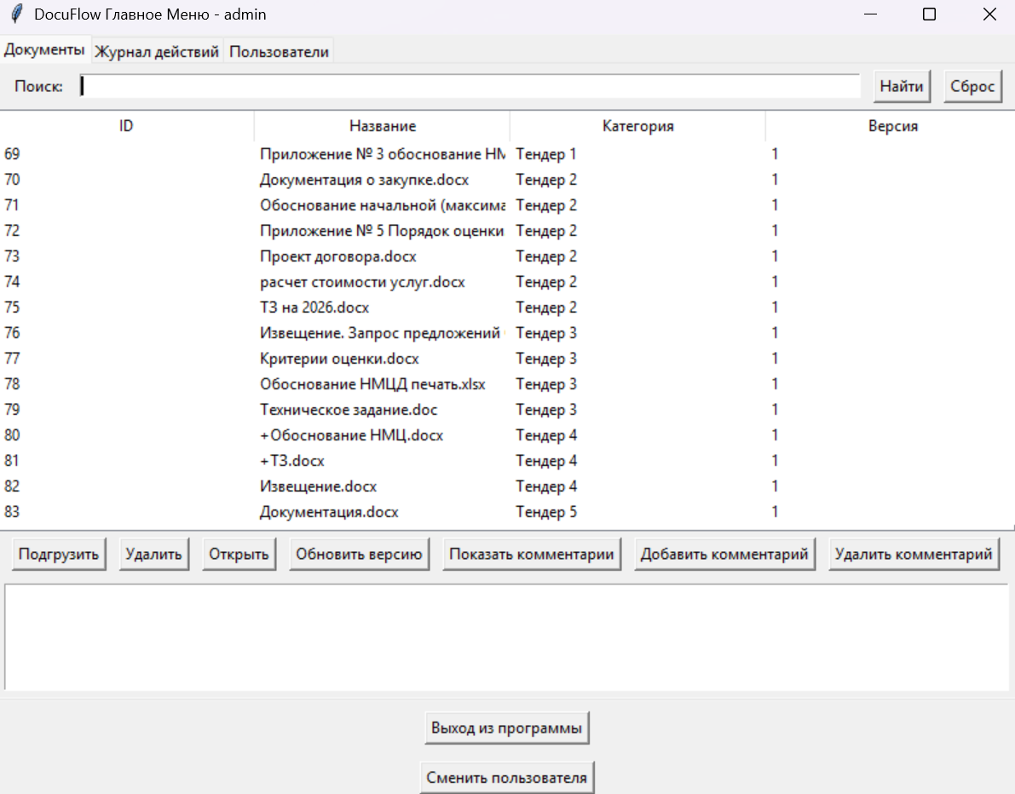
Рисунок Б.1 – главное окно программы
Есть вкладка «Журнал действий», которая отображает журнал всех действий пользователей с документами. В журнале указаны время выполнения действия, пользователь, выполнивший действие, и описание действия.
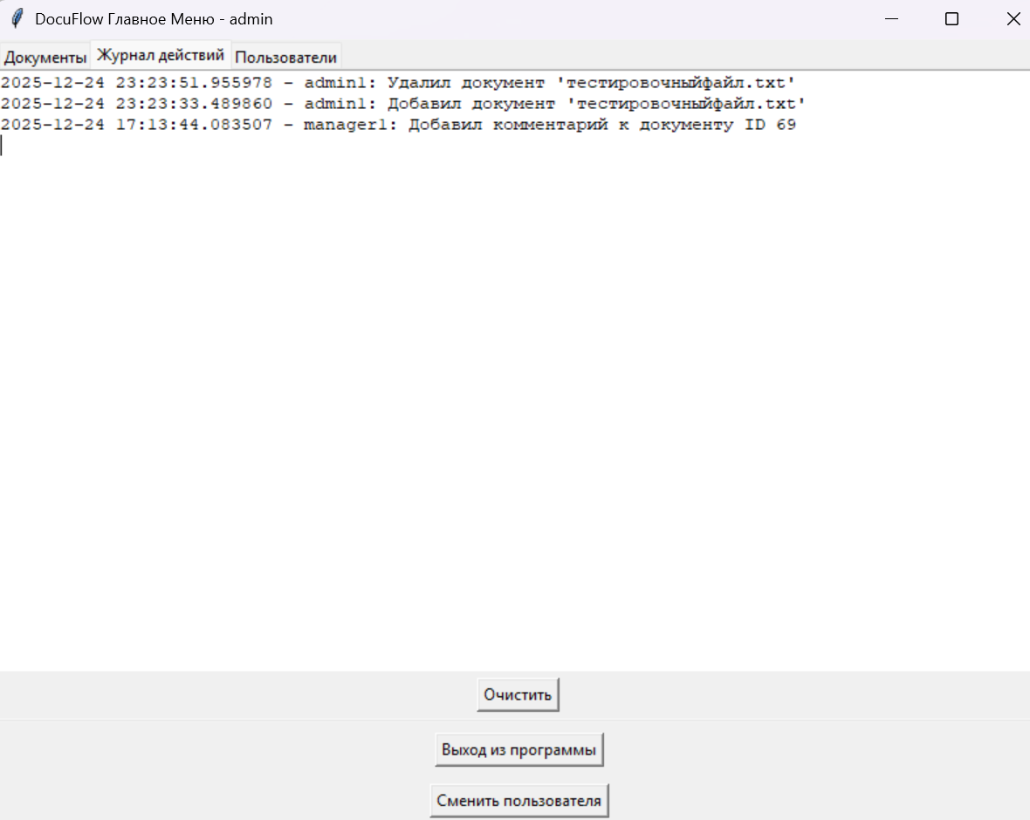
Рисунок Б.2 – окно «Журнал действий»
Вкладка «Пользователи» предназначена для управления пользователями системы, доступна только администраторам. Здесь можно добавить нового пользователя, изменить его роль или удалить его из системы. Для каждого пользователя отображаются его ID, Логин и Роль.
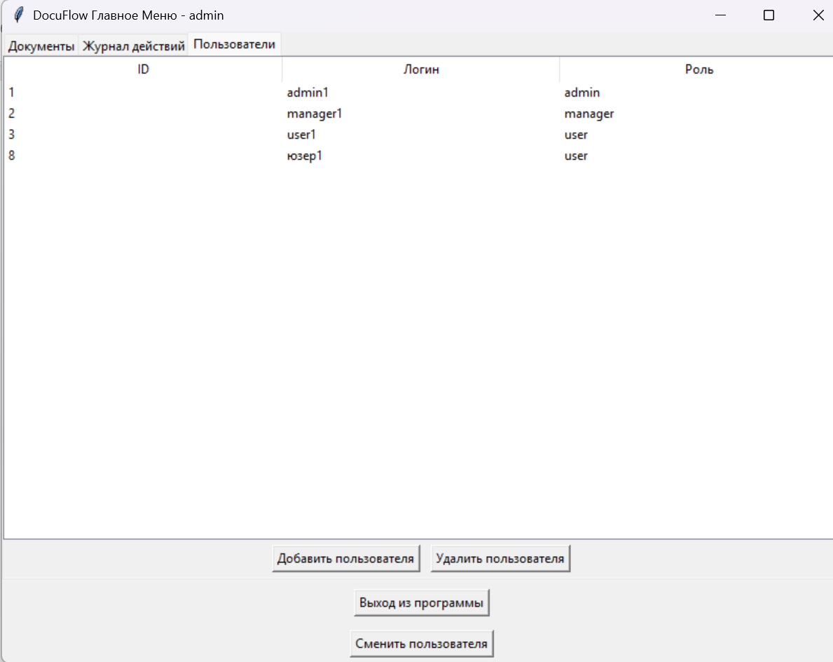
Рисунок Б.3 – окно «Пользователи»
В нижней части окна находятся кнопки для выхода из программы и смены пользователя: Выход из программы завершает работу приложения, а Сменить пользователя позволяет выйти из текущей сессии и войти под другим пользователем.
Этот интерфейс предоставляет пользователю все необходимые инструменты для эффективной работы с документами, комментариями и пользователями системы.
5 СООБЩЕНИЯ ПОЛЬЗОВАТЕЛЮ
В процессе работы с программой DocuFlow пользователи могут столкнуться с различными сообщениями и ошибками. Важно понимать, как реагировать на эти сообщения для правильной работы системы. Ниже представлены сообщения:
- Сообщение «Пользователь не найден». Это сообщение появляется, если в базе данных нет пользователя с указанным логином. Пользователю необходимо убедиться, что введенный логин верен и повторно попробовать войти.
- Сообщение «Неверный пароль». Появляется, если введенный пароль не соответствует сохраненному в базе данных для данного пользователя. В этом случае пользователю рекомендуется проверить правильность ввода пароля.
- Сообщение «Не удалось загрузить документ». Возникает, если выбранный для загрузки документ не может быть добавлен в систему. Причины могут включать повреждение файла, неподдерживаемый формат или проблемы с доступом к файлу. Пользователю следует проверить выбранный файл и попробовать загрузить его заново.
- Сообщение «Обновление версии». Появляется, если при попытке обновить версию документа система запрашивает подтверждение: «Вы уверены, что изменили документ и сохранили его?». Пользователь должен подтвердить, что документ был действительно изменен, перед тем как продолжить обновление версии.
- Сообщение «Выберите пользователя». Это сообщение возникает при попытке удалить пользователя, если не был выбран конкретный пользователь. Пользователь должен выбрать из списка того, кого он хочет удалить, прежде чем продолжить операцию.
- Сообщение «Выберите документ». Появляется при попытке удалить документ, если не был выбран документ. Пользователь должен выбрать документ, который он хочет удалить, и только после этого продолжить операцию.
- Сообщение «Очистка журнала действий». При попытке очистить журнал действий появляется сообщение: «Вы уверены, что хотите очистить журнал действий?». Пользователь должен подтвердить свое желание перед очисткой журнала.
- Сообщение «Выход из программы и смена пользователя». Сообщение «Вы уверены, что хотите выйти из программы?» появляется при попытке выйти из приложения. В случае смены пользователя появится аналогичное сообщение: «Вы уверены, что хотите сменить пользователя?». Пользователь должен подтвердить действие, чтобы выйти или сменить пользователя.

6 ВЫХОД ИЗ ПРОГРАММЫ
Для выхода из приложения пользователь должен нажать на крестик в правом верхнем углу окна. Выход из приложения может быть произведен с любого экрана.
Кроме того, в приложении предусмотрена кнопка «Сменить пользователя», которая доступна с любого экрана. При нажатии на эту кнопку пользователь будет перенаправлен на экран авторизации для входа под другим пользователем.

ПРИЛОЖЕНИЕ В Исходный код
Ссылку из гитхаба

